Projeto OCE

Plano de Projeto
Autores: Guilherme C Lago  Marcelo Nobre | Data de emissão:10/09/2022
Revisor:  Gabriela Barbarán | Data de revisão  14/09/2022
FOLHA DE CONTROLE DE REVISÕES

Número da versão | Data de emissão | Registro de modificações
1.0 | 10/09/2022 | Objetivo e requisitos
2.0 | 17/09/2022 | Definição de complexidades

Índice
1 Objetivo do Documento 4
2 Atividades do Planejamento do Projeto 4
2.1 Coletar Requisitos do Projeto 4
2.2 Definir Escopo do Projeto – EAP 5
2.3 Estimar: Métrica Pontos por Casos de Uso – PUC 5
3 Riscos de Projeto 5
3.1 Identificação de Riscos 5
3.2 Análise Qualitativa 5
3.3 Ações de Mitigação 6
3.4 Ações de Contingência 6
4 Cronograma de Projeto 6

Objetivo do Documento
Este documento tem como objetivo, a partir dos requisitos do produto, descrever as tarefas que serão realizadas ao longo do projeto para entregar um produto de software dentro das expectativas dos stakeholders do projeto.

Atividades do Planejamento do Projeto

Coletar Requisitos do Projeto

REQUIISTOS FUNCIONAIS
ID | Descrição
RF1 | Gerenciador de estoque
RF2 | Dashboards
RF3 | Mapa de estoque
RF4 | Controle de monitoramento de fornecedor
RF5 | Solicitações de compras

REQUIISTOS NÃO FUNCIONAIS
ID | Descrição
RNF1 | Banco de dados relacional para controle de estoque
RNF2 | API para integrar sistemas
RNF3 | Segurança da informação
RNF4 | Disponibilidade de uso de 23/6
RNF5 | Tempo de resposta de até 1 segundo para carregar as informações do sistema
RNF6 | Atualização dos dados a cada 5 minutos

BACKLOG DO PRODUTO

ID | Descrição de Histórias | Funcionalidades | Priorização
H1
H2
H3
H4

Definir Escopo do Projeto – EAP

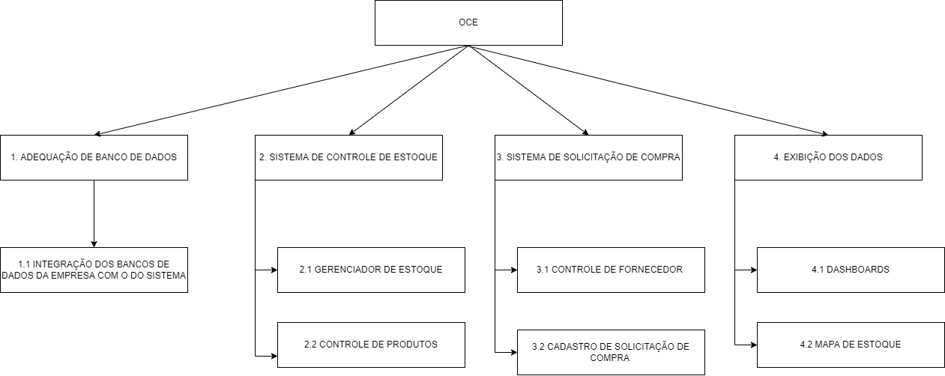

Estimar: Métrica Pontos por Casos de Uso – PUC
 | Tipo de interação | Regras de negócio | Entidades | Tipos de manipulação | Total PNAs | Coeficiente | PA | DA | PUC | Custo | Tempo(horas) | Prazo
UC1: | 2 | 1 | 1 | 3 | 7 | 1 | 7 | 23 | 4.47 | R$ 8.046,00 | 89,4 | 8 dias
Gerenciador de estoque autônomo
UC2: | 2 | 2 | 1 | 1 | 6 | 1 | 6 | 23 | 3.83 | R$ 6.894,00 | 76,6 | 6 dias
Controle de produtos autônomo
UC3: | 3 | 1 | 1 | 3 | 8 | 1 | 8 | 23 | 5.11 | R$ 9.198,00 | 102,2 | 9 dias
Dashbords
UC4: Mapa de estoque | 3 | 1 | 1 | 3 | 8 | 1 | 8 | 23 | 5.11 | R$ 9.198,00 | 102,2 | 9 dias
UC5: Controle de fornecedor | 2 | 2 | 2 | 1 | 7 | 1 | 7 | 23 | 4.47 | R$ 8.046,00 | 89,4 | 8 dias
UC6:Solicitação de compra | 2 | 1 | 1 | 1 | 5 | 1 | 5 | 23 | 3.19 | R$ 5.742,00 | 63,8 | 5 dias

Total R$:80,500
Total de dias:45 dias

Detalhar para cada cenário:

UC1 - RDN02: Gerenciador de Estoque Autónomo
Tipo de interação: Sistema por comunicação (TCP/IP)
Regras de Negócio: Ativa sistema de controle de produtos com os dados (Autônomo ou não)
Entidades: Tabela de Estoque
Tipo de manipulação: Atualizar tabela de estoque

UC2 - RDN03: Controle de Produtos Autônomo
Tipo de interação:
Regras de Negócio: Requisitar produto de fornecedor por previsão de estoque/produção.
Entidades: Tabela de Estoque
Tipo de manipulação: Ler tabela de estoque

UC3 - RDO01: Dashboard
Tipo de interação:
Regras de Negócio: Mostrar tabelas dos estoques
Entidades: Tabela de Estoque
Tipo de manipulação: Atualizar tabela de estoque

UC4 - RDO02: Mapa de Estoque
Tipo de interação:
Regras de Negócio: Requisitar mapas da fábrica
Entidades: Tabela para mapas de estoque
Tipo de manipulação: Atualizar tabela de mapas de estoque

UC5 - RDO04: Controle de Fornecedor
Tipo de interação:
Regras de Negócio:
- Ter controle de qualidade dos fornecedores
- Sugerir troca de fornecedor
Entidades: Tabela de fornecedor, Tabela de controle de qualidade
Tipo de manipulação: Ler tabelas acima

UC6 - RDO05: Solicitações de Compras
Tipo de interação:
Regras de Negócio: Recebe requisições de compras do UC2 e solicita compra do fornecedor
Entidades: Tabela de compras
Tipo de manipulação: Ler tabela de compras

Riscos de Projeto
Neste projeto serão analisados e monitorados os seguintes riscos:

Identificação de Riscos

Id | Descrição do Risco | Fonte do Risco

Análise Qualitativa

Id Risco | Probabilidade | Impacto

Ações de Mitigação
Id Risco | Plano de Mitigação

Ações de Contingência
Id Risco | Plano de Contingência

Cronograma de Projeto

Colocar aqui o cronograma do projeto

